**Вторник 12 мая   
 Образовательная область «Познавательное развитие»**

**Развитие элементарных математических представлений (ФЭМП)**

**1.Беседа:** «Как мы заботимся о природе?».   
Способствовать развитию связной речи детей, умения правильно излагать свои мысли, умения слушать, не перебивать.  
Рассматривание картин и иллюстраций на тему: «Природа весной»  
- расширять знание детей о природе;  
- русские народные приметы в мае.

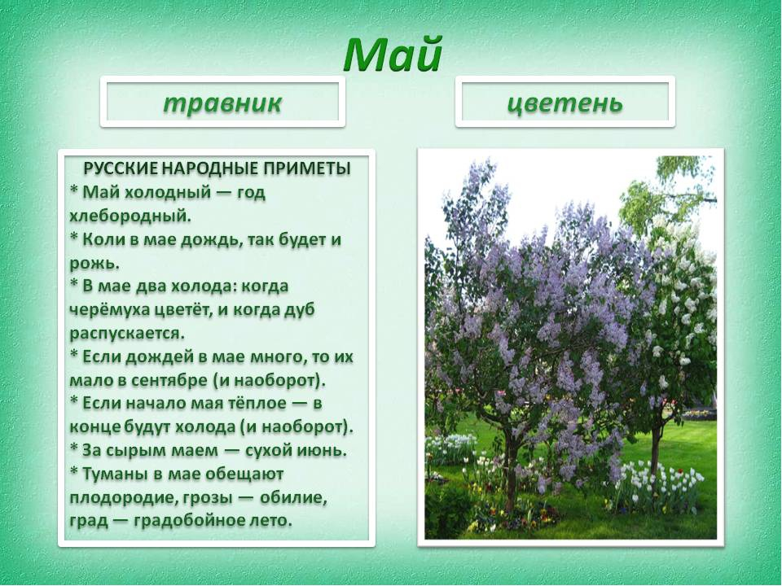

**2. ФЭМП «Собери фигуру»**  
**Цель:** учить вести счет предметов, образующих какую-либо фигуру.  
Предлагается детям тарелочка с палочками, и задаются вопросы:   
«Какого цвета палочки? По сколку палочек каждого цвета? Предлагается разложить палочки каждого цвета так, чтобы получились разные фигуры. После выполнения задания дети еще раз пересчитывают палочки. Выясняют, сколько палочек пошло на каждую фигуру. Обращаем внимание на то, что палочки расположены по-разному, но их поровну - по 4 «Как доказать, что палочек поровну? Дети раскладывают палочки рядами одну под другой.

**Д. игра** «Дикие и домашние животные»:

- закрепить умение классифицировать животных.